23.10.2009. godine, I. Konferencija u povodu Europskog dana civilne pravde „Aktualni trenutak pravosuđa u BiH u europskim pravosudnim sustavima“

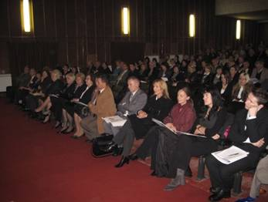

Središnji događaj dvodnevne manifestacije u povodu Europskog dana civilne pravde „Dani otvorenih vrata suda“ 23.-24. listopada 2009. godine bila je I. Konferencija u povodu Europskog dana civilne pravde „Aktualni trenutak pravosuđa u BiH u Europskim pravosudnim sustavima“

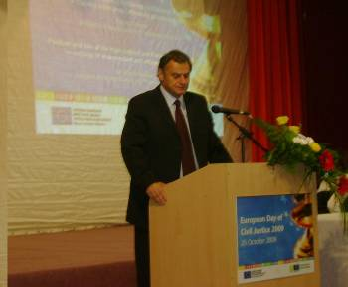

Konferenciju je otvorio predsjednik Visokog sudbenog i tužiteljskog vijeća BiH gosp. Milorad Novković.

Nazočne su pozdravili gosp. Niko Grubešić, pomoćnik Ministra pravde Bosne i Hercegovine i g-đa Caroline Ravaud, specijalna predstavnica Glavnog tajnika Vijeća Europe u BiH.
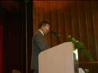
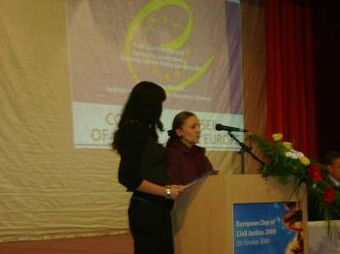

U Plenarnoj sjednici, kroz desetominutna izlaganja, na Konferenciji su predstavljene
sljedeće teme:

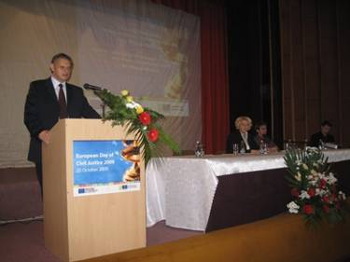

1. Položaj i uloga Visokog sudbenog i tužiteljskog vijeća BiH u izgradnji neovisnog i efikasnog pravosuđa u BiH, Milorad Novković, predsjednik Visokog sudbenog i tužiteljskog vijeća BiH,

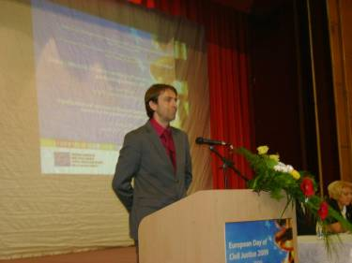

2. Značaj i aktivnosti Evropske komisije za efikasnost pravosuđa za razvoj pravosudnog sistema u BiH - rad Mr. Ljiljana Filipović, sutkinje Vrhovnog suda Federacije BiH prezentirao Mersudin Pružan, zamjenik stegovnog tužitelja VSTV-a BiH,

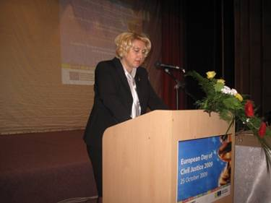

3. U susret Europskom danu civilne pravde Kantonalni sud Novi Travnik i Europska mreža pilot sudova, Katica Jozak-Mađar, predsjednica Kantonalnog suda Novi Travnik,

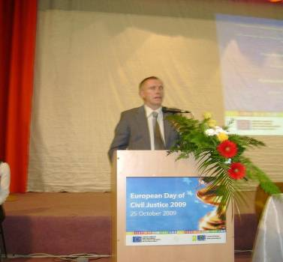

4. Pravo na suđenje u razumnom roku, prof. dr. Miodrag Simović, predsjednik Ustavnog suda BiH,

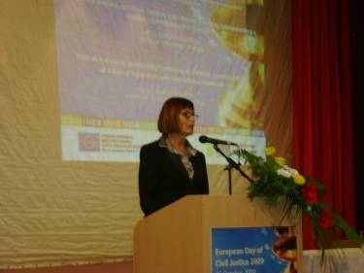

5. Trgovina ljudima, posebno djecom, usklađenost domaćeg zakonodavstva u odnosu na međunarodne standarde, Hajrija Hadžiomerović-Muftić, tužiteljica Federalnog tužiteljstva,

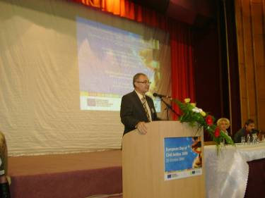

6. Edukacija pravosudnih organa za uspješno suprostavljanje organiziranom kriminalu, prof. dr. Borislav Petrović, dekan Pravnog fakulteta u Sarajevu,

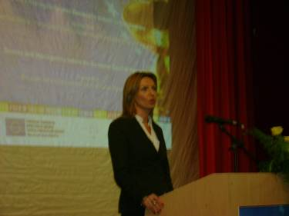

7. Bosna i Hercegovina pred Europskim sudom za ljudska prava, Monika Mijić, agentica Bosne i Hercegovine pred Europskim sudom za ljudska prava u Strasbourgu,

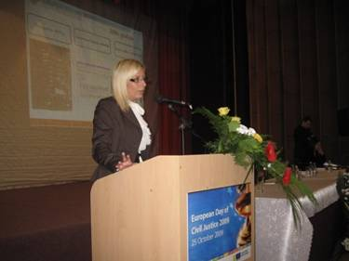

8. Dostignuća informatizacije u pravosuđu, Dušica Milosavljević, pravni analitičar VSTV-a BiH.

Konferenciji su nazočili predstavnici zakonodavne, izvršne i sudske vlasti u BiH, Federaciji BiH i Kantonu Središnja Bosna, predstavnici međunarodne zajednice, vladinih i nevladinih organizacija, odvjetničke komore, notari, mediji.
Prezentatorima tema uručene su zahvalnice za uspješnu suradnju i aktivno učešće na I. Konferenciji u povodu Europskog dana civilne pravde, a iste će biti uručene svima kojima su ostvarili uspješnu suradnju i dali aktivan doprinos u organizaciji manifestacije, kao i za donirani promotivni materijal.
Sve prezentirane teme, organizatori će objaviti u Zborniku radova I. Konferencije „Aktualni trenutak pravosuđa u BiH u Europskim pravosudnim sustavima.

Nakon radnog dijela Konferencije upriličen je svečani koncert, u kojem su učestvovali Gradski zbor KUD „Borac“ Travnik“, Srednja glazbena škola Jakova Gotovca iz Novog Travnika i vokalna skupina „Viteški akordi“ iz Viteza.

Za sve nazočne, organizatori Konferencije, Visoko sudbeno i tužiteljsko vijeće BiH i Kantonalni sud Novi Travnik, organizirali su svečani prijam.

***

